

**Not Cuphead**

**Projeto Final – Laboratório de Computadores**

Turma 2 Grupo 2

Realizado por:

* Tiago Pinto ([up202206280@fe.up.pt](mailto:up202206280@fe.up.pt))
* Antero Morgado ([up202206280@fe.up.pt](mailto:up202206280@fe.up.pt))
* Leonardo Teixeira ([up202208726@fe.up.pt](mailto:up202208726@fe.up.pt))
* Rúben Esteves ([up202006479@fe.up.pt](mailto:up202006479@fe.up.pt))

Índice

Introdução3

1. Instruções de utilização do programa4

1.1 Menu de escolha de resoluções 4

1.2 Menu inicial4

1.3 Leaderboard5

1.4 Jogo6

1.5 Menu de fim de jogo7

1. Estado do projeto8

Escrever título do capítulo (nível 2)5

Escrever título do capítulo (nível 3)6

1. Organização do Código/Estrutura4

Escrever título do capítulo (nível 2)5

Escrever título do capítulo (nível 3)6

1. Detalhes de implementação4

Escrever título do capítulo (nível 2)5

Escrever título do capítulo (nível 3)6

1. Conclusões4

# Introdução

Neste relatório, vamos descrever o projeto realizado na UC Laboratório de Computadores. Durante este projeto, desenvolvemos um jogo chamado “Not Cuphead”, adaptado do famoso jogo “Cuphead”.

No “Not Cuphead”, o jogador deve tentar sobreviver o maior tempo possível e enfrentar vários inimigos. Para isso, ele pode fugir e disparar balas. Quanto mais tempo o jogador estiver vivo, maior será a sua pontuação. Também incluímos uma leaderboard, onde podemos ver os maiores scores e os autores dos mesmos.

# 1. Instruções de utilização do programa

## Menu de escolha de resoluções

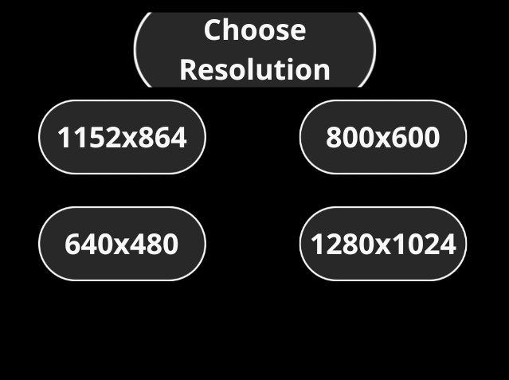

Fig. 1 – Menu de resoluções

Ao iniciar o programa, o jogador deve escolher uma de 4 resoluções. Ao escolher uma opção com o rato, é redirecionado para o menu inicial, na resolução escolhida.

## Menu inicial

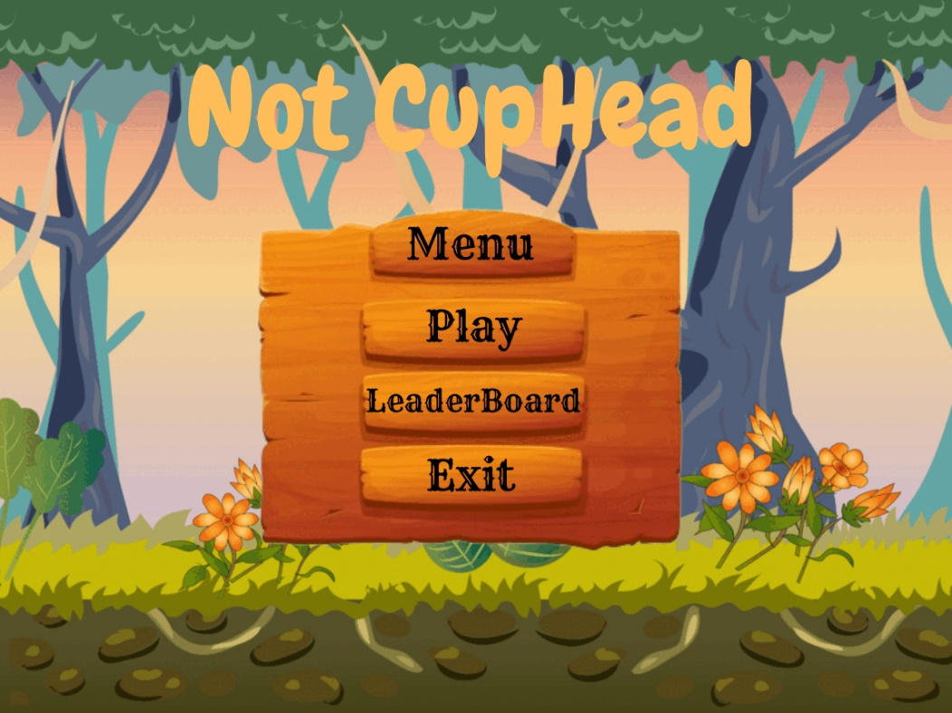

Fig. 2 – Menu

No menu, o jogador escolhe um de 3 botões: Play, Leaderboard e Quit. Para escolher a opção, o usuário deve mover o mouse para o retângulo correspondente e clicar com o botão esquerdo.

## Leaderboard

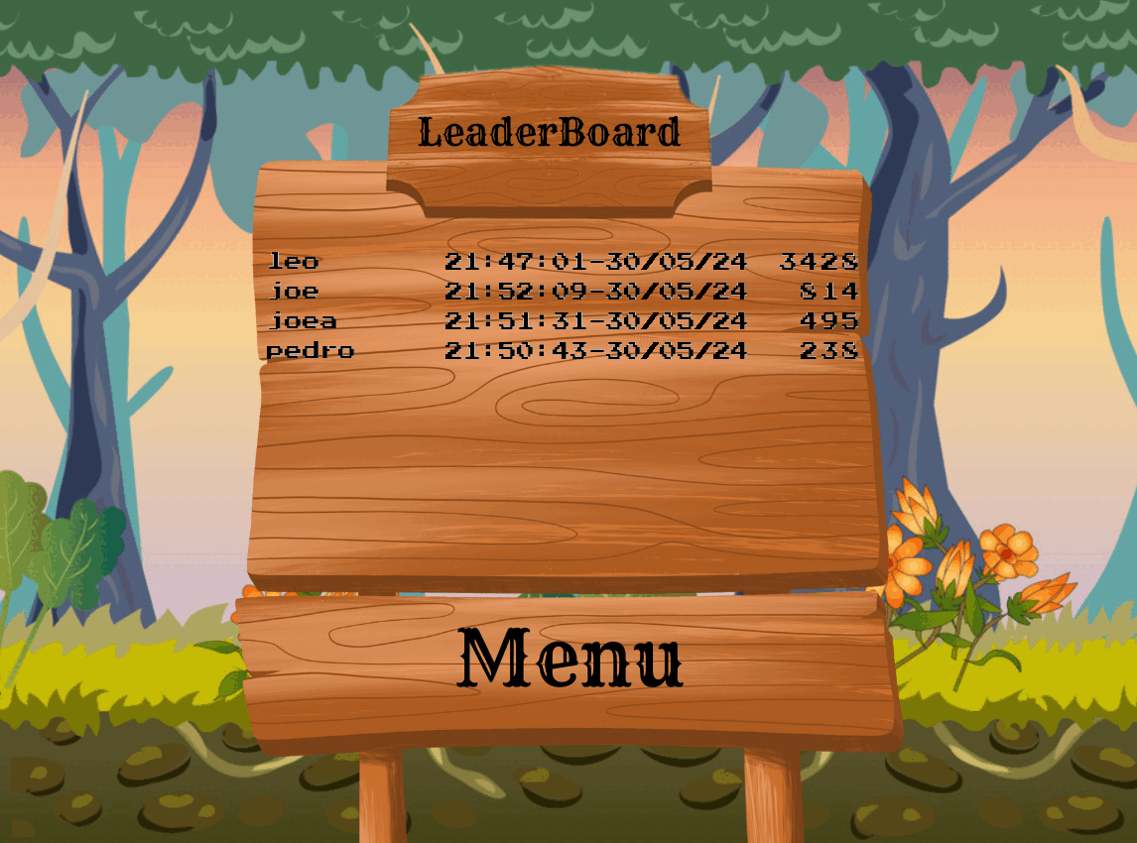

Fig. 3 – Leaderboard

O jogo inclui uma leaderboard onde revela os maiores scores, o nome do jogador e o dia/hora em que foi realizado. Para retornar ao menu, o usuário deve clicar no botão Menu, retornando ao menu inicial.

## 1.4 Jogo

Fig. 4 – Gameplay

Durante o jogo, o jogador deve tentar sobreviver o maior tempo possível. Para isso, deve desviar-se de projéteis e inimigos. Para se movimentar, usa as teclas WASD. O jogador também deve disparar balas contra os inimigos, para os eliminar. Para isso, o jogador aponta com o rato e dispara com o botão direito. O jogo contém 2 tipos de inimigos.

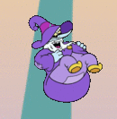

Estes inimigos causam dano ao colidirem com o jogador. Para os eliminar, basta disparar uma bala contra eles.

Fig. 5 – Inimigo 1



Estes inimigos disparam projéteis que causam dano ao jogador. Para os eliminar, é necessário disparar 2 balas contra eles.

Fig. 6 – Inimigo 2

## 1.5 Menu de fim de jogo

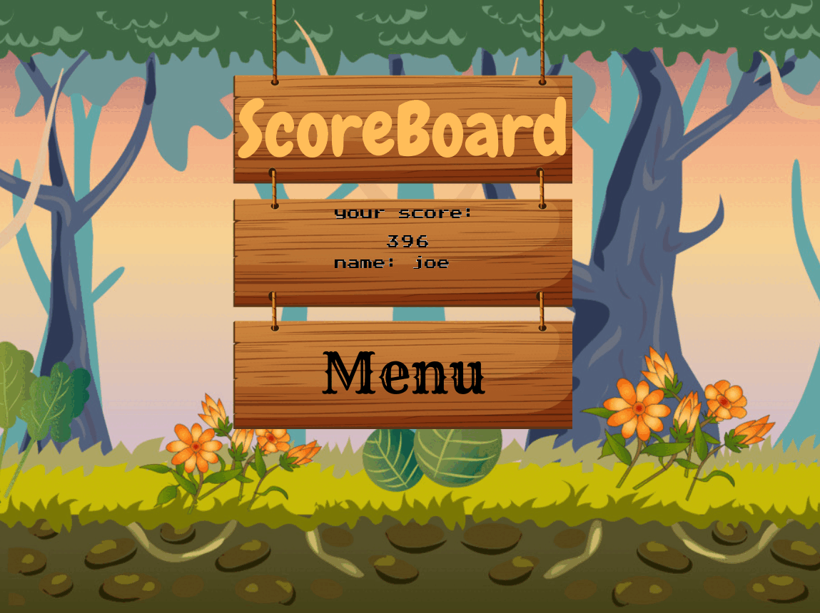

Fig. 7 – Menu de fim de jogo

Quando o jogador fica sem vida no jogo, o menu de fim de jogo aparece, onde é apresentado o score final do jogo e é pedido que o utilizador escreva o seu nome.

Também tem um botão Menu, que serve para voltar ao menu inicial e poder voltar a jogar. Ao clicar neste botão, caso o score seja superior a alguma entrada da leaderboard, este será guardado na posição correspondente.

# Estado do projeto

|  |  |  |
| --- | --- | --- |
| Dispositivo | Propósito | Interrupções |
| Timer | Controlar a frame-rate, … | Sim |
| KBD | Movimentação do jogador e escrever nome | Sim |
| Mouse | Disparar e selecionar opções no menu | Sim |
| Video Card | Visualização do jogo e menus | Não |
| RTC | Apresentação do dia/hora na leaderboard | Sim |
| Serial Port |  |  |